**Modelado del Sistema**

**Diagrama de Base de Datos**

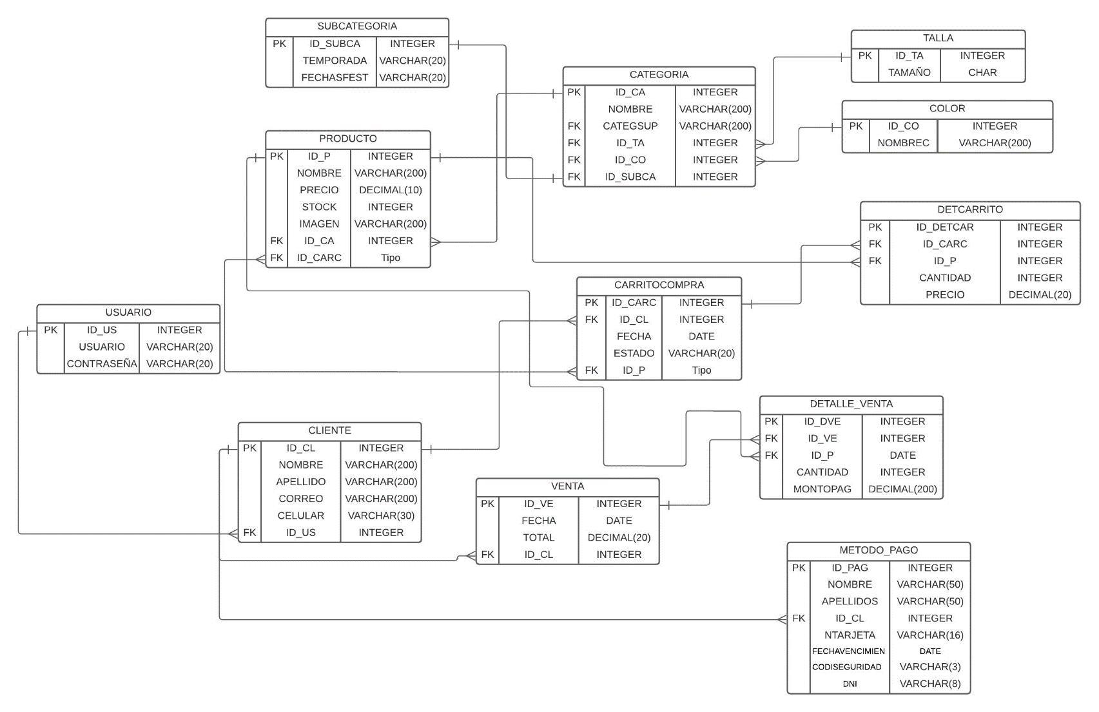

Diagrama de Caso de Uso del Sistema



Diagrama de Diseño



Diagrama de Clases de Análisis

CUS 01: Explorar Catálogo

CUS 02: Gestionar Carrito

CUS 3: Iniciar Sesión

CUS 4: Realizar Pago

CUS 5: Gestionar Cuenta



CUS 6: Gestionar Pedido



CUS 7: Gestionar Productos



CUS 8: Gestionar Categorías



CUS 9: Gestionar Usuarios



**ESPECIFICACIÓN**

|  |  |
| --- | --- |
| Nombre | Gestionar productos |
| Tipo | Primario |
| Autor | Los Malwarebytes |
| Actores | Administrador |
| Iteración | 1 y 3 |
| Descripción | El caso de uso inicia cuando el Administrador selecciona la opción de gestionar productos. El sistema muestra una lista de productos existentes. El Administrador puede agregar, editar o eliminar productos, así como asociarlos con categorías y subcategorías. |
| Referencias | RF01 |
| Pre condiciones | * El administrador debe haber iniciado sesión en el sistema. * Deben existir productos registrados en el sistema. |
| Post condiciones | Los cambios en la información de los productos se guardan en el sistema. |

|  |  |
| --- | --- |
| Nombre | Gestionar categorías |
| Tipo | Primario |
| Autor | Los Malwarebytes |
| Actores | Administrador |
| Iteración | 1 y 3 |
| Descripción | El caso de uso inicia cuando el Administrador selecciona la opción de gestionar categorías. El sistema muestra una lista de categorías existentes. El Administrador puede agregar nuevas categorías, editar o eliminar las existentes. |
| Referencias | RF02 |
| Pre condiciones | * El administrador debe haber iniciado sesión en el sistema. * Deben existir categorías registradas en el sistema. |
| Post condiciones | Los cambios de las categorías se guardan en el sistema. |

|  |  |
| --- | --- |
| Nombre | Explorar Catalogo |
| Tipo | Primario |
| Autor | Los Malwarebytes |
| Actores | Cliente |
| Iteración | 1 y 3 |
| Descripción | El caso de uso inicia cuando el Cliente ingresa a la página de ropa gardenia. El sistema muestra una lista de productos organizados por categorías y subcategorías. |
| Referencias | RF03 |
| Pre condiciones | * El Cliente debe haber iniciado sesión en el sistema. * Deben existir productos registrados en el sistema. |
| Post condiciones | Ninguna |

|  |  |
| --- | --- |
| Nombre | Visualizar detalles Producto |
| Tipo | Primario |
| Autor | Los Malwarebytes |
| Actores | Cliente |
| Iteración | 1 y 3 |
| Descripción | El caso de uso inicia cuando el Cliente selecciona un producto para ver detalles. El sistema muestra información detallada del producto, incluyendo imágenes, descripción, precio, tallas y colores disponibles, etc. |
| Referencias | RF04 |
| Pre condiciones | * El Cliente debe haber iniciado sesión en el sistema. * Debe haber al menos un producto registrado en el sistema. |
| Post condiciones | Ninguna |

|  |  |
| --- | --- |
| Nombre | Agregar Producto al carrito |
| Tipo | Primario |
| Autor | Los Malwarebytes |
| Actores | Cliente |
| Iteración | 1 y 3 |
| Descripción | El caso de uso inicia cuando el Cliente selecciona la opción de agregar un producto al carrito. El sistema añade el producto seleccionado al carrito de compras del cliente. |
| Referencias | RF06 |
| Pre condiciones | * El Cliente debe haber iniciado sesión en el sistema. * Debe haber al menos un producto registrado en el sistema. |
| Post condiciones | El producto se añade al carrito del Cliente. |

|  |  |
| --- | --- |
| Nombre | Gestionar Carrito |
| Tipo | Primario |
| Autor | Los Malwarebytes |
| Actores | Cliente |
| Iteración | 1 y 3 |
| Descripción | El caso de uso inicia cuando el Cliente selecciona el carrito. El sistema muestra el contenido actual del carrito de compras del Cliente. El Cliente puede ver los productos, modificar las cantidades y eliminar productos del carrito. |
| Referencias | RF07 |
| Pre condiciones | * El Cliente debe haber iniciado sesión en el sistema. * Debe haber al menos un producto en el carrito del Cliente. |
| Post condiciones | Los cambios en el carrito del Cliente se guardan en el sistema. |

|  |  |
| --- | --- |
| Nombre | Realizar Pedido |
| Tipo | Primario |
| Autor | Los Malwarebytes |
| Actores | Cliente |
| Iteración | 1 y 3 |
| Descripción | El caso de uso inicia cuando el Cliente selecciona la opción de realizar compra desde el carrito. El sistema guía al Cliente a través del proceso de compra, donde tendrá que iniciar sesión y si el cliente es nuevo y no tiene una cuenta debe registrarse. luego proporciona información de envío y selecciona un método de pago. |
| Referencias | RF08 |
| Pre condiciones | * El Cliente debe haber iniciado sesión en el sistema. * Debe haber al menos un producto en el carrito del Cliente. |
| Post condiciones | Se genera un nuevo pedido en el sistema. |

|  |  |
| --- | --- |
| Nombre | Gestionar Cuenta |
| Tipo | Primario |
| Autor | Los Malwarebytes |
| Actores | Cliente |
| Iteración | 1 y 3 |
| Descripción | El caso de uso inicia cuando el Cliente selecciona la opción de gestionar su cuenta de usuario. El sistema muestra la información de la cuenta del Cliente, incluyendo detalles de contacto y preferencias. El cliente puede iniciar sesión, cerrar sesión, modificar su información personal como dirección de envío, y ver su historial de pedidos. |
| Referencias | RF09 |
| Pre condiciones | * El Cliente debe haber iniciado sesión en el sistema. |
| Post condiciones | Los cambios en la cuenta de usuario se guardan en el sistema. |

|  |  |
| --- | --- |
| Nombre | Controlar Pedido |
| Tipo | Primario |
| Autor | Los Malwarebytes |
| Actores | Administrador |
| Iteración | 1 y 3 |
| Descripción | El caso de uso inicia cuando el Administrador selecciona la opción de gestionar pedidos. El sistema muestra una lista de pedidos existentes. El Administrador puede filtrar y buscar pedidos, así como actualizar su estado |
| Referencias | RF10 |
| Pre condiciones | * El Administrador debe haber iniciado sesión en el sistema. * Deben existir pedidos registrados en el sistema. |
| Post condiciones | ninguna |

|  |  |
| --- | --- |
| Nombre | Gestionar usuarios |
| Tipo | Primario |
| Autor | Los Malwarebytes |
| Actores | Administrador |
| Iteración | 1 y 3 |
| Descripción | El caso de uso inicia cuando el Administrador selecciona la opción de gestionar usuarios. El sistema muestra una lista de usuarios registrados. El Administrador puede deshabilitar o eliminar cuentas de usuario si es necesario. |
| Referencias | RF11 |
| Pre condiciones | * El Administrador debe haber iniciado sesión en el sistema. * Deben existir usuarios registrados en el sistema. |
| Post condiciones | Los cambios en las cuentas de usuario se guardan en el sistema. |

|  |  |
| --- | --- |
| Nombre | Visualizar Estadísticas |
| Tipo | Primario |
| Autor | Los Malwarebytes |
| Actores | Administrador |
| Iteración | 1 y 3 |
| Descripción | El caso de uso inicia cuando el Administrador selecciona la opción de ver estadísticas. El sistema muestra información detallada sobre ventas, inventario, etc. |
| Referencias | RF12 |
| Precondiciones | * El Administrador debe haber iniciado sesión en el sistema. |
| Post condiciones | Ninguna |